Первенство городского округа город Рыбинск среди учащихся
по спортивному туризму «Русская зима - 2020»

Для кого как, а для рыбинских мальчишек и девчонок «Русская зима» состоялась. В лесной зоне у деревни Киселиха 15 января Центр туризма и экскурсий проводил Первенство городского округа город Рыбинск среди учащихся по спортивному туризму «Русская зима - 2020».
На старт вышли 17 команд - 8 старшей возрастной группы и 9 средней. Многие участники встали на лыжи первый раз в этом сезоне, что было заметно.
В первый день соревнований удача улыбнулась командам школ №№ 26 и 11 на дистанции туристской техники и сразу обеим командам лицея № 2 на трассе ориентирования в заданном направлении. А организаторы постарались, расставив в лесу не только контрольные пункты (КП), указанные в карте, но и «ложные КП». Многие участники ошиблись на этом. Бывает! Среди лидеров в своих возрастных группах – лицеисты Фрелих Павел, Панова Олеся, Кочнев Илья и Пахомова Мария из РКК.
Во второй день, 16 января, с утра шел дождь, беспощадно смывая снег с дорог и тротуаров в городе. На этом фоне странно смотрелись дети с лыжными чехлами, штурмующие автобусы №104 и бредущие в направлении Кстово…
Но для туристов нет плохой погоды, а есть плохая одежда. И маленький дождичек – лучше, чем большой мороз. Исходя из этого – соревнованиям суждено было быть.
Глядя на стартовую поляну, трудно поверить, что в лесу есть снег. Но, как поется в песне: «Это в городе тепло и сыро, а за городом – зима, зима, зима, зима…»
На старт контрольно-туристского маршрута (КТМ) во второй день вышли четырнадцать команд: по семь в каждой возрастной группе. Для участников средней группы зимний КТМ был дебютом.
Поляна заданий «Азбука туризма», переправа по «тонкому льду», поиск «пострадавшего» в лавине, оказание доврачебной помощи и транспортировка «пострадавшего» на рюкзаках, тропление лыжни, ориентирование по «нитке», траверс склона, инакор – вот задания, которые команды должны были выполнить за 1 час 40 минут, работая самостоятельно без руководителей, которые ждали свои команды у финиша.
Усталые, но довольные возвращались ребята с дистанции. Они точно видели снег и «Русскую зиму»! И в отличие от сверстников – покатались на лыжах.
В постановке дистанций и судействе принимали активное участие выпускники туристских объединений Центра туризма и экскурсий, проводящие студенческие каникулы в родном городе – Сарафанников Дмитрий – курсант Московской «Академии гражданской защиты МЧС» и Смирнова Полина – студентка ВГМХА. Помощь в судействе оказали и учащиеся школы №26,уже имеющие судейские категории по спортивному туризму – Большаков Данила и Чистяков Александр. За что им огромное «спасибо» от ГСК соревнований.
Итоги соревнований:
15 января. Общекомандный зачет. Старшая группа.
I место - СОШ № 26
II место – СОШ № 10
III место – СОШ № 28.
15 января. Общекомандный зачет. Средняя группа.
I место – СОШ № 10
II место – СОШ № 6
III место – РКК.
16 января. Контрольно-туристский маршрут. Старшая группа.
I место – СОШ № 26
II место – СОШ № 10
III место – СОШ № 6.
16 января. Контрольно-туристский маршрут. Средняя группа.
I место – СОШ № 10
II место – РКК
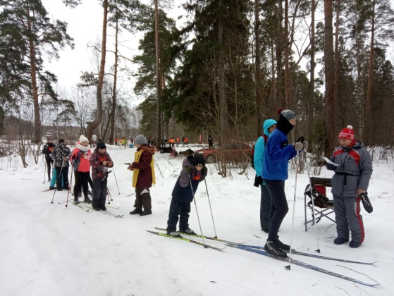
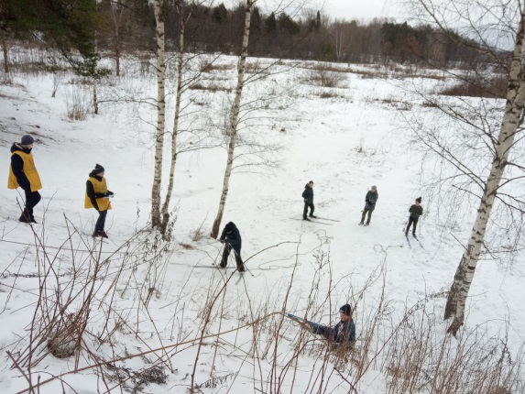
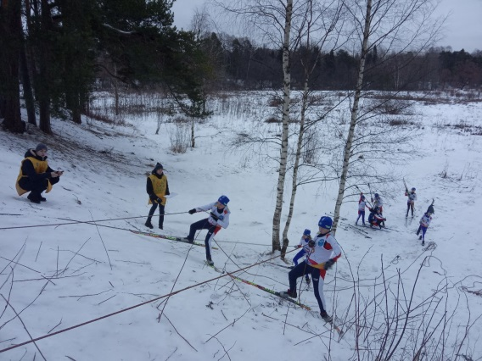
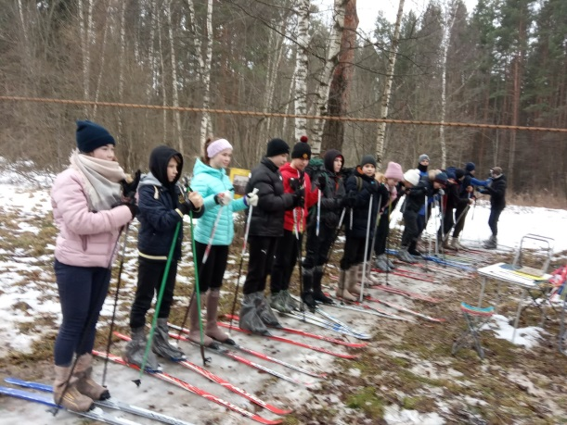
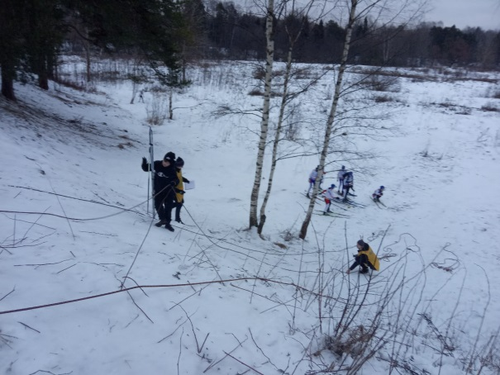
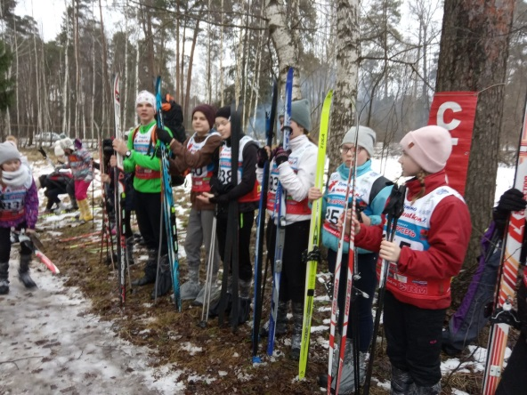
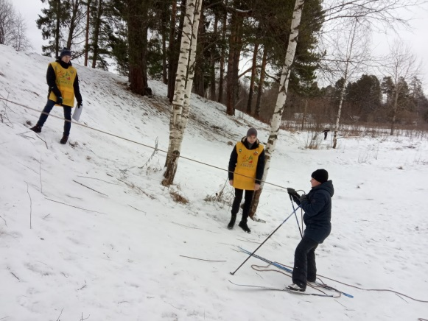
III место – СОШ № 28.

